3. Yêu cầu Bằng chứng (Proof of Work)
A. Code đã hoàn thiện: Dán (paste) toàn bộ code của 2 tệp bạn đã sửa:

- handle_login.php
<?php
// TODO 1: (Cực kỳ quan trọng) Khởi động session
session_start();
// TODO 2: Kiểm tra xem người dùng đã nhấn nút "Đăng nhập" (gửi form) chưa
if($_SERVER['REQUEST_METHOD'] === 'POST' && isset($_POST['username'])){
// TODO 3: Nếu đã gửi form, lấy dữ liệu 'username' và 'password' từ $_POST
$user = isset($_POST['username']) ? trim($_POST['username']) : '';
$pass = isset($_POST['password']) ? trim($_POST['password']) : '';

// TODO 4: (Giả lập) Kiểm tra logic đăng nhập
if ($user == 'admin' && $pass == '123') {
// TODO 5: Nếu thành công, lưu tên username vào SESSION
$_SESSION['username'] = $user;
// TODO 6: Chuyển hướng người dùng sang trang "chào mừng"
header('Location: welcome.php');
exit;
} else {
header('Location: login.html?error=1');
exit;
}
} else {
// TODO 7: Nếu người dùng truy cập trực tiếp file này (không qua POST),
// "đá" họ về trang login.html
header('Location: login.html');
exit;
}
?>

- welcome.php
- <?php
- // TODO 1: Khởi động session (BẮT BUỘC ở mọi trang cần dùng SESSION)
- session_start();
- // TODO 2: Kiểm tra xem SESSION (lưu tên đăng nhập) có tồn tại không?
- if ( isset($_SESSION['username'])) {

- // TODO 3: Nếu tồn tại, lấy username từ SESSION ra
- $loggedInUser = htmlspecialchars($_SESSION['username'], ENT_QUOTES, 'UTF-8');
- ?>

- /<!DOCTYPE html>
- <html lang="vi">
- <head>
- <meta charset="UTF-8" />
- <title>Chào mừng</title>
- </head>
- <body>
- <!-- TODO 4: In lời chào -->
- <h1>Chào mừng trở lại, <?php echo $loggedInUser; ?>!</h1>
- <p>Bạn đã đăng nhập thành công.</p>

- <!-- TODO 5: Link để đăng xuất (thực tế nên có file logout để hủy session) -->
- <p><a href="logout.php">Đăng xuất</a></p>
- </body>
- </html>

- <?php
- } else {

- // TODO 6: Nếu không tồn tại SESSION (chưa đăng nhập)
- header('Location: login.html');
- exit;
- }
- ?>

B. Ảnh chụp màn hình Kết quả (Trình duyệt Web): Chụp 01 ảnh màn hình trình duyệt hiển thị trang welcome.php sau khi bạn đăng nhập thành công (phải thấy rõ dòng chữ "Chào mừng trở lại, admin!").

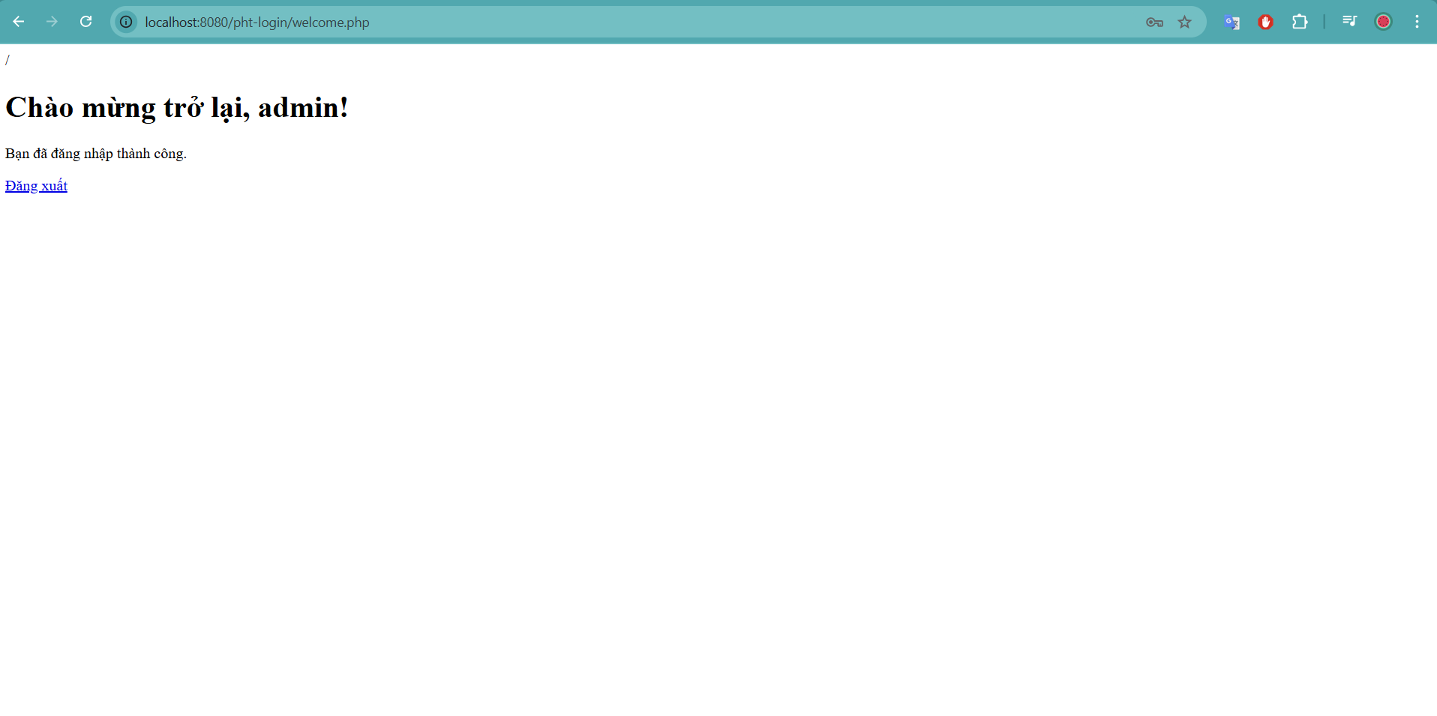

4. Câu hỏi Phản biện (Bắt buộc)
Câu hỏi của tôi là: Tại sao khi sử dụng SESSION, tất cả các file PHP trong hệ thống cần phải gọi session_start() ngay từ đầu?

